BITO-Lagertechnik Bittmann GmbH _ Mehrgeschossige Fachbodenregalanlagen_ neueste Generation

Mit dem Markt wachsen: Mehrgeschossige Fachbodenregalanlagen
von BITO-Lagertechnik – die neueste Generation

Stark wachsende Branchen wie z. B. der eCommerce stehen permanent vor der Herausforderung, den Logistikbereich auf Veränderungen anpassen zu müssen. Die Frage dabei ist immer: Welche Lösungen für Lagerhaltung und Kommissionierung eignen sich, damit ein Unternehmen aktuell und in Zukunft flexibel genug ist, um mit einem schwer planbarem Bestellaufkommen umzugehen, auf saisonale Schwankungen zu reagieren und eine hohe Artikelvielfalt und -anzahl möglichst wirtschaftlich zu lagern und zu kommissionieren?

Flexibel viel Lagerplatz auf wenig Grundfläche
Lagerfläche in mehrgeschossigen Regalanlagen über viele Ebenen anzulegen ist eine der effektivsten Nutzungen von Hallenvolumen. Mit geringen Investitionskosten lässt sich in kurzer Zeit wertvoller Lager- und Kommissionierraum gewinnen. Bei gleicher Grundfläche erhöht sich die Lagerkapazität um ein Vielfaches und bestehender Lagerplatz wird bestmöglich genutzt. Ein Vorteil, der gerade für schnell wachsende und schwer kalkulierbare Branchen ein wichtiges Kriterium ist. Viele Kunden wissen daher den immensen Vorteil dieses Lagersystems zu schätzen. Mit mehrgeschossigen Fachbodenregalanlagen bleibt der Anwender zudem flexibel, um wiederum selbst flexibel bei sich ständig verändernden Bedingungen zu sein.

Mehrgeschossige Fachbodenregalanlagen – neueste Generation als Baukastensystem
Mit dem permanenten Wachstum im Online-Handel erleben auch mehrgeschossige Regalanlagen oder Pick-Tower zur Zeit einen wahren Boom. BITO-Lagertechnik hat auf die zunehmende Nachfrage und die kundenseitigen Anforderungen mit der Überarbeitung ihrer Mehrgeschoss-Regalanlagen reagiert. Die neueste Generation der mehrgeschossigen Fachbodenregalanlage wurde komplett vereinfacht und verschlankt, die Prozesse bei Planung und Umsetzung optimiert. Der Anwender kann die Anlage je nach Anforderungen gestalten und immer wieder an seine Bedürfnisse anpassen und somit auf Veränderungen ganz einfach und schnell reagieren. „Die neue Generation unserer mehrgeschossigen Fachbodenregalanlagen ist eine Weiterentwicklung des Systems, das nun noch stärker in Richtung Kundenbedarf ausgerichtet ist. Sowohl was die individuellen Anforderungen betrifft, die sich z. B. im Online-Handel durch den stark wachsenden Markt ergeben, als auch auf die insgesamt stark wachsende Nachfrage in diesem Bereich“, so Alexander Lang, Produktmanager BITO-Lagertechnik. „BITO hat sich mit dem überarbeiteten System darauf eingestellt, den Kunden eine passgenaue Anlage und somit eine leistungsfähige Intralogistik-Lösung zu planen und zu liefern, die exakt auf dessen Anforderungen abgestimmt ist. Der Anwender kann dadurch den Lager- und Kommissionierbereich auch bei schwer vorhersagbaren Entwicklungen flexibel, optimal und vorausschauend gestalten.“

Kompakt, platzsparend, flexibel und skalierbar
Grundfläche mit geringen Investitionskosten je nach Geschosshöhe einfach zu verdoppeln oder zu verdreifachen funktioniert dabei sowohl, um Fläche und Raumhöhe in bereits bestehenden Gebäuden voll auszuschöpfen als auch, um mehr Lagermöglichkeit direkt im Neubau mit einzuplanen. Eine mehrgeschossige Regalanlage bietet jeweils einen unschätzbaren Mehrgewinn. Sie nutzt den Raum optimal und maximiert damit den Flächennutzungsgrad. Auch für ein wechselndes Portfolio ist flexibel Platz und es lassen sich auf kompakter Fläche unterschiedliche Lagerbereiche einrichten. Zudem können problemlos Artikelvielfalt und -anzahl bei Auslastungsspitzenzeiten auch kurzfristig erhöht oder neue Artikel mit aufgenommen werden.

Manuelle Anlagen bieten ein Höchstmaß an Flexibilität
Alexander Lang: „Ob Kleinteile in Behältern oder anderen Umverpackungen, auch Artikel in loser Form – innerhalb der Anlage lassen sich alle Waren in Fachbodenregalen übersichtlich und gut strukturiert lagern und daraus kommissionieren. Wir haben daher auch unsere Fachbodenregale als Kernprodukt der mehrgeschossigen Regalanlagen überarbeitet und optimiert. Die Fachböden sind in verschiedenen Lastklassen, Längen, Tiefen, und Höhen verfügbar, was gerade auch bei einem häufig wechselnden Portfolio wichtig ist. Die Einteilung der Regale wird dadurch besonders flexibel und kann nach Bedarf problemlos verändert werden. Aber auch die Kapazität und Mitarbeiteranzahl ist in mehrgeschossigen Fachbodenregalanlagen je nach Bestellaufkommen problemlos skalierbar und flexibel veränderbar. Peak-Phasen, wie z. B. vor Weihnachten oder bei speziellen Angeboten oder Reduzierungen, lassen sich dadurch ebenso gut und schnell abwickeln wie alle übrigen Phasen auch.“ Möglichkeiten, die automatisierte Anlagen nicht bieten.

Schmale Gänge mit niedrigen Belastungen, breite Gänge mit hohen Belastungen, unterschiedliche Bodenbeläge wie Gitterroste oder Spanplatten, Beleuchtungssysteme für perfekte Sicht auf allen Ebenen, die Vorbereitung für Sprinkleranlagen, die Verbindung der Ebenen mit Treppenaufgängen und/ oder Aufzügen, der Einsatz von Wendelrutschen, Palettenübergabeplätzen oder die Montage von Fachteilern zur Unterteilung der einzelnen Fachböden innerhalb der Regale – das Baukastensystem der mehrgeschossigen Regalanlage bietet viele Varianten und ist je nach Anforderungen auch im Detail flexibel und individuell ausstattbar. Das macht die Auftragsabwicklung maximal effizient.

(5.259 Zeichen inkl. Leerzeichen)
www.bito.com

BITO-Lagertechnik Bittmann GmbH
Obertor 29
D-55590 Meisenheim
Tel. 0049-6753-122-0
www.bito.com

Abbildungen und Bildunterschriften
(Bildnachweis: BITO-Lagertechnik Bittmann GmbH

Abb. 1: BITO-Lagertechnik_MGA bei DeLaval
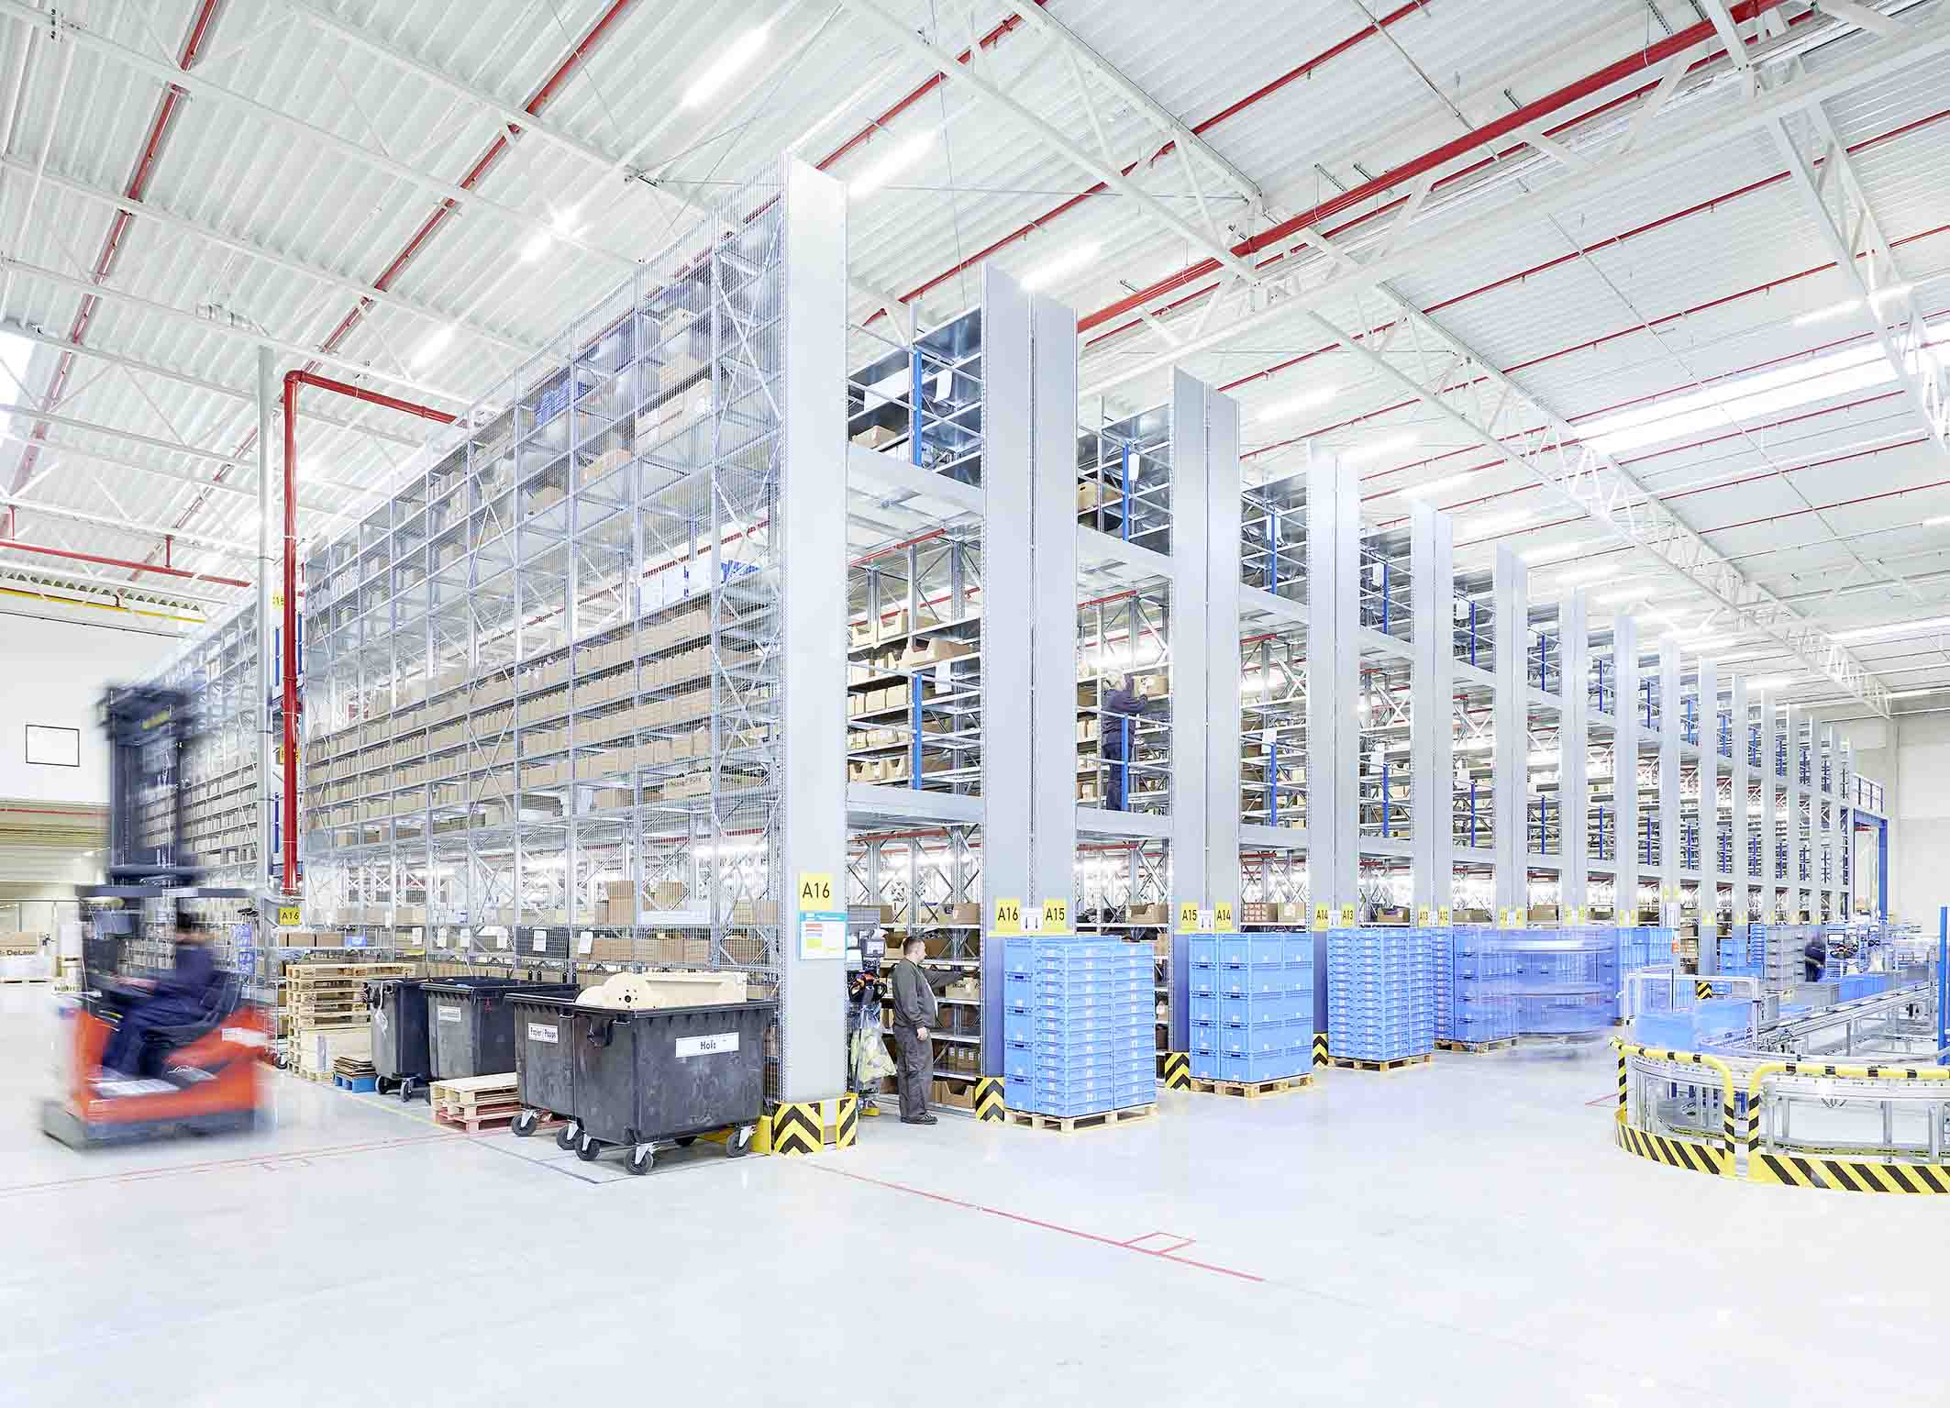

Die mehrgeschossige Fachbodenanlage von BITO-Lagertechnik stellt der DeLaval Services GmbH drei Lagerebenen auf einer Grundfläche zur Verfügung.
Sie wird als Kommissionierbereich und auch zur Kleinteilelagerung genutzt.

Abb. 2: BITO-Lagertechnik_MGA bei Publikat
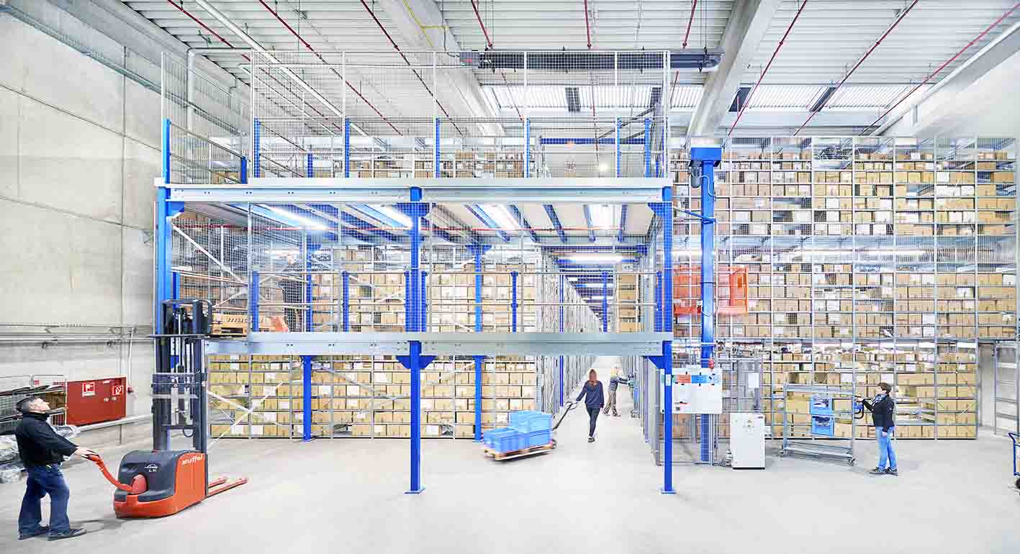
Mehrgeschossige Fachbodenregalanlage von BITO-Lagertechnik bei Publikat. Der eCommercler hat die Hallenhöhe des bereits bestehenden Logistikgebäudes optimal genutzt und so seine Lagerkapazitäten erhöht, um auf das aktuelle und auch in Zukunft zu erwartende, ständig wachsende Bestellaufkommen reagieren zu können. Mittlerweile sind dort vier dieser Anlagen in Betrieb.

Abb. 3: BITO-Lagertechnik_MGA bei Kofferprofi.de
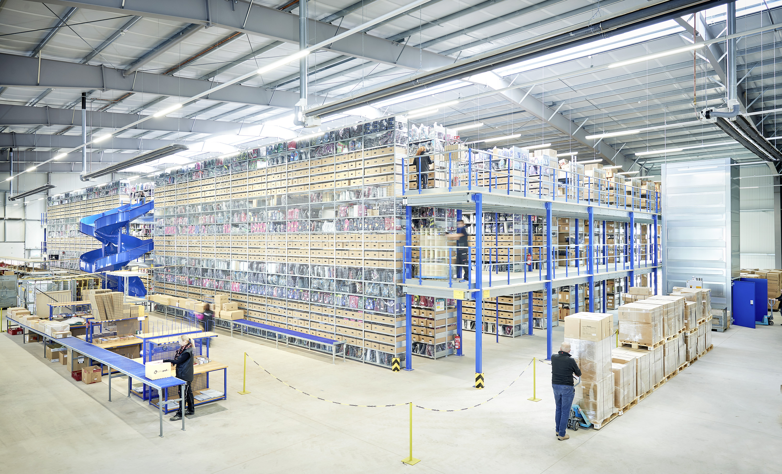
:
Im neu errichteten Logistikzentrum von Kofferprofi.de installierte BITO-Lagertechnik eine dreigeschossige Fachbodenregalanlage. Dadurch konnte der Online-Händler für Taschen, Schulranzen, Schmuck- und Reisekoffer sein Portfolio um 6.000 Artikel erweitern.

PRESSEKONTAKT
Tanja Schmitt M.A.
Tel. +49-671-9 20 28 28 2
presse@bito.com

